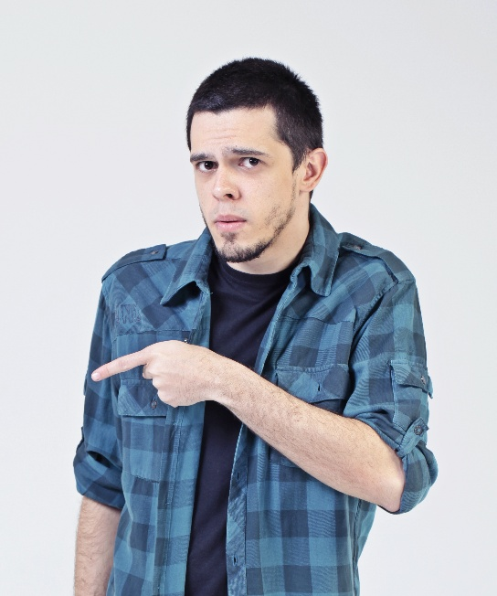

Em junho de 2008, em Belém-PA, criou o "Em Pé Na Rede", o primeiro grupo de comédia stand-up e improvisação do norte do Brasil. Atualmente reside em São Paulo/SP.
Nos palcos:
- Participou de diversos festivais de humor do Brasil, como o Risadaria 2014, Risorama 2014, Risológico 2012, Risonorte 2012, primeiro festival de humor do norte do país, sediado em Belém/PA, palco principal e curadoria
- ShowRiso Brasil – primeiro festival de humor brasileiro para americanos em New York, realizado dia 29/09/2013
- Cruzeiro É O Amor, da clássica dupla sertaneja Zezé Di Camargo e Luciano, proporcionando três shows a bordo do navio MSC Magnífica para mais de três mil passageiros a bordo (mar/13)
- Integra o elenco regular do Comedians Club, principal casa de stand-up do Brasil
- Apresenta a peça “Eri Johnson – Pra Ver Se Lota” semanalmente no Comedians Club, com o grupo “Em Pé Na Rede”
- Atualmente, possui o espetáculo solo "Qual é o problema?" para apresentações em teatros e eventos corporativos.
Na internet:
- Apresentador do programa “Cantadas VEVO”, para o portal VEVO
- Co-apresentador do “Bolada UOL” com Bruno Motta, jornalístico/humorístico que comentou as principais notícias da Copa das Confederações e Copa do Mundo, para o portal UOL
- Além disso, mantém um canal atualizado de vídeos de humor no YouTube, que conta com mais de 14 mil inscritos e mais de 30 mil visualizações mensais
Na televisão:
- Integrou o elenco da segunda temporada da “Fritada” (Multishow) em quatro programas
- Participou diversas vezes dos programas “Agora É Tarde” (Band) e “The Noite” (SBT), todos sob o comando de Danilo Gentili, para discutir as principais notícias da semana
- Integrou elenco da terceira e quarta temporada da “República do Stand-up” (Comedy Central Brasil) em 2013/14
- Primeiro elenco da “Maratona do Humor”, quadro de improvisação do programa “Tudo É Possível” (Rede Record), apresentado por Ana Hickmann (set a dez/11)
- Participações em quadros de humor na “Praça É Nossa” (SBT) e no “Fantástico” (Rede Globo)
No roteiro:
- Duas temporadas do “Mundo Canibal Tv” (Multishow)
- Duas temporadas do “Fritada” (Multishow)
- Late Show "Fora Do Ar" (Blog Jacaré Banguela)
- Uma temporada de “Afinal”, humorístico de esquetes sobre o cotidiano, para o portal UOL
- Apresentação solo de stand-up comedy “Qual é o problema?” e série homônima semanal para o YouTube com indagações pertinentes do cotidiano, para o canal Osmar Campbell

Contato:
(11) 987.381.015 (produção)
contato@osmarcampbell.com.br
www.osmarcampbell.com
Vídeos: www.youtube.com/OsmarCampbell
Fotos de Estúdio: http://www.flickr.com/photos/60487799@N06/
Twitter: www.twitter.com/OsmarCampbell
Facebook: www.facebook.com/OsmarCampbellCurta

